CHƯƠNG IV. BIỂU THỨC ĐẠI SỐ (BUỔI 5)
ĐA THỨC MỘT BIẾN
1. Đa thức một biến
- Là tổng của những đơn thức của cùng một biến.
VD: 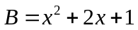.
- Đa thức biến x được kí hiệu là: A(x); B(x); ..... Giá trị của B(x) tại x = a kí hiệu là: B(a)

........................................................................................................................................................................
........................................................................................................................................................................
........................................................................................................................................................................
- Bậc của đa thức một biến (khác đa thức không, đã thu gọn) là số mũ lớn nhất của biến trong đa thức đó.
........................................................................................................................................................................
........................................................................................................................................................................
........................................................................................................................................................................
2. Sắp xếp một đa thức
- Đa thức một biến thường được sắp xếp theo lũy thừa tăng dần hoặc giảm dần của biến số.
........................................................................................................................................................................
........................................................................................................................................................................
........................................................................................................................................................................
3. Hệ số
- Xét đa thức: 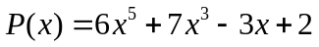 là một đa thức đã được thu gọn.
........................................................................................................................................................................
........................................................................................................................................................................
........................................................................................................................................................................ ........................................................................................................................................................................
........................................................................................................................................................................
........................................................................................................................................................................
Bài 1.1. Cho các đa thức:
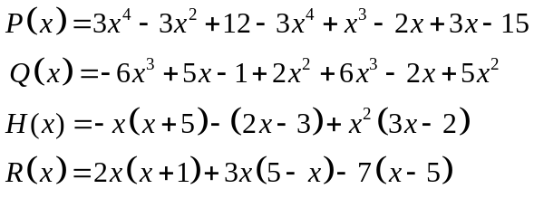
a) Thu gọn và sắp xếp các đa thức sau theo lũy thừa giảm dần của biến.
b) Bậc của mỗi đa thức trên là bao nhiêu? Hệ số cao nhất là bao nhiêu? Hệ số tự do là bao nhiêu?
........................................................................................................................................................................
.................................................
........................................................................................................................................................................
........................................................................................................................................................................
........................................................................................................................................................................
........................................................................................................................................................................
........................................................................................................................................................................
........................................................................................................................................................................
........................................................................................................................................................................
........................................................................................................................................................................
........................................................................................................................................................................
........................................................................................................................................................................
Bài 1.2. Cho P(x) = 2x² – 3x + 1. Tính P(0); P(-3).
........................................................................................................................................................................
........................................................................................................................................................................
........................................................................................................................................................................
........................................................................................................................................................................
Bài 1.3. Tìm hệ số a của đa thức: 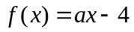, biết 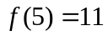
........................................................................................................................................................................
........................................................................................................................................................................
........................................................................................................................................................................
........................................................................................................................................................................
........................................................................................................................................................................
........................................................................................................................................................................
........................................................................................................................................................................
Bài 1.4. Cho P = x³ – 2ax +a²; Q(x) = x² + (3a + 1)x + a². Tìm số a sao cho P(1) = Q(3).
........................................................................................................................................................................
........................................................................................................................................................................
........................................................................................................................................................................
........................................................................................................................................................................
........................................................................................................................................................................
........................................................................................................................................................................
........................................................................................................................................................................
........................................................................................................................................................................
........................................................................................................................................................................
........................................................................................................................................................................
........................................................................................................................................................................
........................................................................................................................................................................
Bài 1.5. Tìm các hệ số a, b của đa thức: 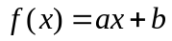 biết 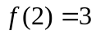 và 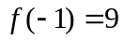
........................................................................................................................................................................
........................................................................................................................................................................
........................................................................................................................................................................
........................................................................................................................................................................
........................................................................................................................................................................
........................................................................................................................................................................
........................................................................................................................................................................
........................................................................................................................................................................
........................................................................................................................................................................
........................................................................................................................................................................
........................................................................................................................................................................
........................................................................................................................................................................
BTVN TỪ 3.1 ĐẾN 3.4
NỘP TRƯỚC 26/4
........................................................................................................................................................................
Bài 1.6. Cho đa thức f(x) = ax² + bx + c. Biết f(0) = 2017; f(1) = 2018; f(-1) = 2019. Tính f(2).
Bài 1.7. [Thử thách]. Tính tổng các hệ số của đa thức nhận được sau khi đã rút gọn:
(Gợi ý: Tổng các hệ số bằng giá trị của đa thức khi x = 1)
a) 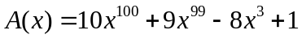
b) 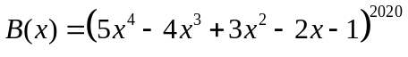
II. Bài tập bổ sung
Bài 2.1*. Cho đa thức f(x) thỏa mãn f(x) + x.f(-x) = x + 1 với mọi giá trị của x. Tính f(1).
(Gợi ý: Tính f (1) và f(-1))
Bài 2.2*. Cho đa thức . Tính f(99).
(Gợi ý: 100 = 99 + 1)
III. Bài tập về nhà
Bài 3.1. Cho đa thức 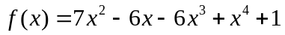
- Sắp xếp đa thức trên theo lũy thừa giảm của biến.
- Bậc của đa thức trên là bao nhiêu? Hệ số cao nhất là bao nhiêu? Hệ số tự do là bao nhiêu?
Bài 3.2. Cho đa thức 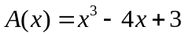. Tính 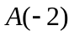 và 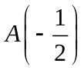
Bài 3.3. Tìm hệ số a của đa thức: 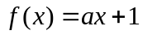, biết
Bài 3.4. Tìm các hệ số a, b của đa thức: biết 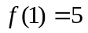 và 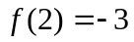
---- Hết -----

